|  |  |  |
| --- | --- | --- |
|  | **TRƯỜNG CAO ĐẲNG THỰC HÀNH** |  |
|  |  |
|  | **FPT-POLYTECHNIC TP.HCM** |  |
|  | ---------- |  |



**INF205**

**Điện toán đám mây**

**Báo cáo Lab 1**

Giảng viên hướng dẫn: Lê Văn Phụng

Sinh viên thực hiện: Nguyễn Văn Lâu

Mã số SV: PS03784

# Bài 1:

## 1.1: Lịch sử hình thành

Thuật ngữ điện toán đám mây xuất hiện bắt nguồn từ ứng dụng [điện toán lưới](https://vi.wikipedia.org/wiki/%C4%90i%E1%BB%87n_to%C3%A1n_l%C6%B0%E1%BB%9Bi) (grid computing) trong [thập niên 1980,](https://vi.wikipedia.org/wiki/Th%E1%BA%ADp_ni%C3%AAn_1980) tiếp theo là [điện toán theo nhu cầu](https://vi.wikipedia.org/w/index.php?title=%C4%90i%E1%BB%87n_to%C3%A1n_theo_nhu_c%E1%BA%A7u&action=edit&redlink=1) (utility computing) và [phần mềm dịch vụ](https://vi.wikipedia.org/wiki/Ph%E1%BA%A7n_m%E1%BB%81m_d%E1%BB%8Bch_v%E1%BB%A5) (SaaS).

Điện toán lưới đặt trọng tâm vào việc di chuyển một [tải công việc](https://vi.wikipedia.org/w/index.php?title=T%E1%BA%A3i_c%C3%B4ng_vi%E1%BB%87c&action=edit&redlink=1) (workload) đến địa điểm của các tài nguyên điện toán cần thiết để sử dụng. Một lưới là một nhóm máy chủ mà trên đó nhiệm vụ lớn được chia thành những tác vụ nhỏ để chạy song song, được xem là một máy chủ ảo.

Với điện toán đám mây, các tài nguyên điện toán như máy chủ có thể được định hình động hoặc cắt nhỏ từ cơ sở hạ tầng phần cứng nền và trở nên sẵn sàng thực hiện nhiệm vụ, hỗ trợ những môi trường không phải là điện toán lưới như [Web](https://vi.wikipedia.org/wiki/Web) ba lớp chạy các ứng dụng truyền thống hay ứng dụng [Web 2.0.](https://vi.wikipedia.org/wiki/Web_2.0)

## 1.2: Các định nghĩa

Cloud computing (điện toán đám mây), còn gọi là điện toán máy chủ ảo, là mô hình [điện toán](https://vi.wikipedia.org/wiki/%C4%90i%E1%BB%87n_to%C3%A1n) sử dụng các công nghệ [máy tính](https://vi.wikipedia.org/wiki/M%C3%A1y_t%C3%ADnh) và phát triển dựa vào mạng [Internet.](https://vi.wikipedia.org/wiki/Internet) Thuật ngữ "đám mây" ở đây là lối nói ẩn dụ chỉ mạng [Internet](https://vi.wikipedia.org/wiki/Internet) (dựa vào cách được bố trí của nó trong sơ đồ mạng máy tính) và như một liên tưởng về độ phức tạp của các cơ sở hạ tầng chứa trong nó. Ở mô hình điện toán này, mọi khả năng liên quan đến [công nghệ thông tin](https://vi.wikipedia.org/wiki/C%C3%B4ng_ngh%E1%BB%87_th%C3%B4ng_tin) đều được cung cấp dưới dạng các "dịch vụ", cho phép người sử dụng truy cập các dịch vụ công nghệ từ một nhà cung cấp nào đó "trong đám mây" mà không cần phải có các kiến thức, kinh nghiệm về công nghệ đó, cũng như không cần quan tâm đến các cơ sở hạ tầng phục vụ công nghệ đó. Theo tổ chức [Xã hội máy](https://vi.wikipedia.org/wiki/IEEE) [tính IEEE](https://vi.wikipedia.org/wiki/IEEE) "Nó là hình mẫu trong đó thông tin được lưu trữ thường trực tại các máy chủ trên Internet và chỉ được được lưu trữ tạm thời ở các máy khách, bao gồm máy tính cá nhân, trung tâm giải trí, máy tính trong doanh nghiệp, các phương tiện máy tính cầm tay,...". Điện toán đám mây là khái niệm tổng thể bao gồm cả các khái niệm như [phần mềm dịch vụ,](https://vi.wikipedia.org/wiki/SaaS) [Web 2.0](https://vi.wikipedia.org/wiki/Web_2.0) và các vấn đề khác xuất hiện gần đây, các xu hướng công nghệ nổi bật, trong đó đề tài chủ yếu của nó là vấn đề dựa vào Internet để đáp ứng những nhu cầu điện toán của người dùng. Ví dụ, dịch vụ [Google AppEngine](https://vi.wikipedia.org/wiki/Google_AppEngine) cung cấp những ứng dụng kinh doanh trực tuyến thông thường, có thể truy nhập từ một [trình duyệt web,](https://vi.wikipedia.org/wiki/Tr%C3%ACnh_duy%E1%BB%87t_web) còn các [phần mềm](https://vi.wikipedia.org/wiki/Ph%E1%BA%A7n_m%E1%BB%81m) và [dữ liệu](https://vi.wikipedia.org/wiki/D%E1%BB%AF_li%E1%BB%87u) đều được lưu trữ trên các máy chủ.

Thuật ngữ cloud computing ra đời giữa năm 2007 không phải để nói về một trào lưu mới, mà để khái quát lại các hướng đi của cơ sở hạ tầng thông tin vốn đã và đang diễn ra từ mấy năm qua. Quan niệm này có thể được diễn giải một cách đơn giản: các nguồn điện toán khổng lồ như [phần mềm,](https://vi.wikipedia.org/wiki/Ph%E1%BA%A7n_m%E1%BB%81m) dịch vụ và các dịch vụ sẽ nằm tại các máy chủ ảo (đám mây) trên [Internet](https://vi.wikipedia.org/wiki/Internet) thay vì trong [máy tính](https://vi.wikipedia.org/wiki/M%C3%A1y_t%C3%ADnh) gia đình và văn phòng (trên

|  |  |  |
| --- | --- | --- |
| Bộ môn: Công nghệ thông tin | 3 |  |
|  |  |
|  |  |  |

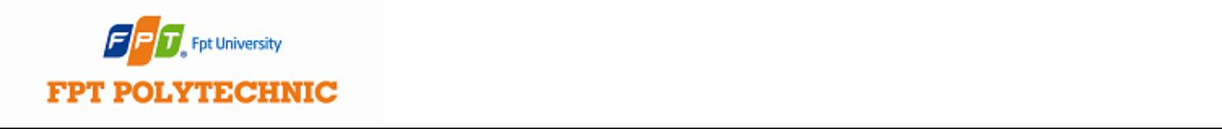

mặt đất) để mọi người kết nối và sử dụng mỗi khi họ cần. Với các dịch vụ sẵn có trên [Internet,](https://vi.wikipedia.org/wiki/Internet) [doanh nghiệp](https://vi.wikipedia.org/wiki/Doanh_nghi%E1%BB%87p) không phải mua và duy trì hàng trăm, thậm chí hàng nghìn [máy tính](https://vi.wikipedia.org/wiki/M%C3%A1y_t%C3%ADnh) cũng như [phần mềm.](https://vi.wikipedia.org/wiki/Ph%E1%BA%A7n_m%E1%BB%81m) Họ chỉ cần tập trung vào [kinh doanh](https://vi.wikipedia.org/wiki/Kinh_doanh) lĩnh vực riêng của mình bởi đã có người khác lo cơ sở hạ tầng và [công nghệ thông tin](https://vi.wikipedia.org/wiki/C%C3%B4ng_ngh%E1%BB%87_th%C3%B4ng_tin) thay họ. [Google,](https://vi.wikipedia.org/wiki/Google) theo lẽ tự nhiên, nằm trong số những hãng ủng hộ [điện toán máy chủ ảo](http://gdata.com.vn/Internet/3212bef0/dien-toan-dam-may-la-gi.html) tích cực nhất bởi hoạt động [kinh doanh](https://vi.wikipedia.org/wiki/Kinh_doanh) của họ dựa trên việc phân phối các cloud (virtual server). Đa số người dùng [Internet](https://vi.wikipedia.org/wiki/Internet) đã tiếp cận những dịch vụ đám mây phổ thông như [e-mail,](https://vi.wikipedia.org/wiki/E-mail) album ảnh và bản đồ số

## 1.3: Mô hình tổng quan của Cloud Computing

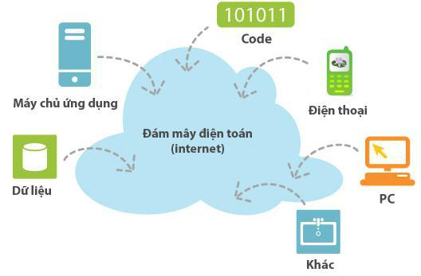

## 1.4: Tính chất cơ bản của Cloud Computing

* *Khả năng co giãn (Rapid elasticity)*

Một đặc tính nổi bật của Cloud Computing là khả năng tự động mở rộng hoặc thu nhỏ hệ thống theo yêu cầu người dùng (hệ thống sẽ tự mở rộng hoặc thu hẹp bằng cách thêm hoặc giảm bớt tài nguyên).

Một người dùng ký hợp đồng thuê một Server gồm 4 CPU. Nếu lượng truy cập thấp chỉ cần 1 CPU là đủ, khi đó hệ thống quản lý của nhà cung cấp dịch vụ sẽ tự ngắt bớt 3 CPU, người dùng không phải trả phí cho 3 CPU nói trên và chúng được đưa sang phục vụ người dùng khác. Đến khi nhu cầu tăng tức là lượng truy cập tăng, hệ thống ngay lạp tức sẽ tự động thêm CPU vào, nếu nhu cầu vượt quá 4 CPU thì người dùng trả phí theo hợp đồng đã ký với nhà cung cấp cloud computing service.

Khả năng co giãn nhanh và linh hoạt giúp cho nhà cung cấp dịch vụ cloud computing service tận dụng tài nguyên dư thừa phục vụ được nhiều khách hang, người dùng giảm chi phí vì họ chỉ phải trả tiền cho những tài nguyên thực sự dùng.

|  |  |  |
| --- | --- | --- |
| Bộ môn: Công nghệ thông tin | 4 |  |
|  |  |
|  |  |  |



* *Dịch vụ theo nhu cầu (On-demand self-service)*

Người dùng gửi yêu cầu thông qua trang web cung cấp dịch vụ, hệ thống của nhà

cung cấp sẽ đáp ứng để người dùng có thể tự phục vụ như: tăng – giảm thời gian sử dụng server và dung lượng lưu trữ, … mà không cần phải trực tiếp yêu cầu nhà cung cấp dịch vụ, tức là mọi nhu cầu khách hàng đều được xử lý trên internet.

* *Truy xuất diện rộng (Broad network access)*

Cloud Computing Service là tập hợp các dịch vụ công nghệ thông tin (CNTT)

được cung cấp thông qua môi trường internet, ở đó người dùng thích dịch vụ gì thì dùng dịch vụ ấy, dùng bao nhiêu trả bấy nhiêu, được lựa chọn những dịch vụ tốt nhất ở bất cứ đâu ào bất cứ lúc nào. Như vậy người dùng có kết nối internet là có thể sử dụng dịch vụ, Cloud Computing Service không yêu cầu người dùng phải có khả năng xử lý cao, người dùng có thể truy xuất bằng các thiết bị di dộng như điện thoại, PDA, laptop.

* *Dùng chung tài nguyên và điều tiết dịch vụ*

Nhà cung cấp dịch vụ cho phép người dùng dùng chung tài nguyên do họ cung cấp

dựa trên mô hình “multi-tenant”, tài nguyên được phân phát rất linh hoạt tùy theo nhu cầu của người dùng. Khi nhu cầu của một người dùng nào đó giảm xuống, lập tức phần tài nguyên dư thừa sẽ được phục vụ cho người dùng khác. Nếu một người dùng 4 CPU từ 7 – đến 11 giờ hàng ngày, một người dùng khác thuê 4 CPU tương tự 13 giờ đến 17 giờ hàng ngày thì họ có thể dùng chung 4 CPU đó

## 1.5: Lợi ích của việc sử dụng Cloud Computing

* + ***Tính linh động:*** Người dùng có thểthoải mái lựa chọn các dịch vụphù hợp vớinhu cầu của mình, cũng như có thể bỏ bớt những thành phần mà mình không muốn. (Thay vì phải bỏ ra hàng trăm USD cho 1 bộ Ms office, ta có thể mua riêng lẻ từng phần hoặc chỉ trả 1 khoản phí rất nhỏ mỗi khi sử dụng 1 phần nào đó của nó)
  + ***Giảm bớt phí:*** Người dùng không chỉgiảm bớt chi phí bản quyền mà còn giảmphần lớn chi phí cho việc mua và bảo dưỡng máy chủ. Việc tập hợp ứng dụng của nhiều tổ chức lại 1 chỗ sẽ giúp giảm chi phí đầu tư ban đầu, cũng như tăng hiệu năng sử dụng các thiết bị này một cách tối đa.
  + ***Tạo nên sự độc lập:*** Người dùng sẽkhông còn bịbó hẹp với 1 thiết bịhay 1 vịtrí cụ thể nào nữa. Với điện toán đám mây, phần mềm, dữ liệu có thể được truy cập và sử dụng từ bất kì đâu, trên bất kì thiết bị nào mà không cần phải quan tâm đến giới hạn phần cứng cũng như địa lý. (Bạn có thể chơi Call of Duty 6 trên iPad hoặc iPhone mà không cần quan tâm đến cấu hình của nó)
  + ***Tăng cường độ tin cậy:*** Dữliệu trong mô hình điện toán đám mây được lưu trữ1cách phân tán tại nhiều cụm máy chủ tại nhiều vị trí khác nhau. Điều này giúp tăng độ tin cậy, độ an toàn của dữ liệu mỗi khi có sự cố hoặc thảm họa xảy ra. (Hãy tưởng

|  |  |  |
| --- | --- | --- |
| Bộ môn: Công nghệ thông tin | 5 |  |
|  |  |
|  |  |  |



tượng 1 ngày nào đó, server yêu quý của công ty tự nhiên bốc cháy với toàn bộ dữ liệu quý giá bên trong, bạn sẽ làm gì??)

* + ***Bảo mật:*** Việc tập trung dữliệu từnhiều nguồn khác nhau sẽgiúp các chuyêngia bảo mật tăng cường khả năng bảo vệ dữ liệu của người dùng, cũng như giảm thiểu rủi ro bị ăn cắp toàn bộ dữ liệu. (Dữ liệu được đặt tại 6 máy chủ khác nhau → trong trường hợp hacker tấn công, bạn cũng sẻ chỉ bị lộ 1/6. Đây là 1 cách chia sẻ rủi ro giữa các tổ chức với nhau)

***Bảo trì dễ dàng:*** Mọi phần mềm đều nằm trên server, lúc này,người dùng sẽkhông cần lo lắng cập nhật hay sửa lỗi phần mềm nữa. Và các lập trình viên cũng dễ dàng hơn trong việc cài đặt, nâng cấp ững dụng của mình.

## 1.6: Xu hướng phát triển của Cloud Computing

Theo Theresearchpedia, thị trường dịch vụ Cloud (bao gồm dịch vụ điện toán đám mây công cộng và dịch vụ điện toán đám mây nội bộ) có doanh thu vào khoảng 80 tỷ USD trong năm 2013, dự kiến đạt 150 tỷ USD năm 2015, và 370 tỷ USD trong năm 2019, khoảng trên 15% tính trên tổng số các khoản chi tiêu trong các mảng khác nhau của IT dành cho dịch vụ điện toán đám mây, tăng 6% so với năm 2009, hơn 60% các doanh nghiệp, tập đoàn toàn cầu hoá sử dụng các dịch vụ điện toán đám mây trong năm 2015.

Mỹ, một trong những thị trường lớn nhất của mảng này (chiếm 50% tổng doanh số), được kỳ vọng sẽ tiếp tục duy trì vị trí dẫn đầu trong năm nay. SaaS (Software as a Service) tiếp tục tăng trưởng mạnh mẽ, trong khi BPaaS bắt đầu có những bước trỗi dậy; PaaS và IaaS đang có xu hướng phát triển chậm lại. Dịch vụ quảng cáo dựa trên nền tảng Cloud hiện sở hữu phân khúc thị trường lớn nhất với doanh thu vào khoảng 65 tỷ USD trong năm 2013, 115 tỷ USD năm 2015 và dự kiến chạm mốc 220 tỷ USD trong 2019.

Dịch vụ SaaS có khả năng đạt 106 tỷ USD trong 2016, mức tăng trưởng dự kiến vượt 20% so với năm 2015. Hầu hết doanh thu của mảng dịch vụ này tập trung vào việc phát triển ứng dụng cho khối doanh nghiệp như: ERP (Hoạch định nguồn lực); CRM (Quản lí khách hàng) và SCM (Quản lý chuỗi cung ứng). BPaaS và Quảng cáo trên Cloud có những bước tiến lớn và được dự đoán sẽ trở thành hai mảng có doanh thu lớn nhất trong thời gian tới.

## 1.7: Các khó khăn, thách thức đối với Cloud Computing

• *Data lock-in*

Ngày nay, khả năng tương tác giữa các nèn tảng khác nhau của các phần mềm đã được cải thiện, nhưng các hàm API (Application Programming Interface) của Cloud Computing vẫn chưa được chuẩn hóa nên nếu một người dùng viết một ứng dụng trên nền tảng của nhà cung cấp dịch vụ thì ứng dụng đó không thể chạy được trên nền tảng của nhà cung cấp dịch vụ khác. Như vậy người dùng phụ thuộc nhà cung cấp dịch vụ là điều bất lợi.

Nếu các các nhà cung cấp Cloud Computing Service cùng nhau chuẩn hóa API, người dùng có thể phát triển ứng dụng trên nền tảng của nhiều nhà cung cấp dịch vụ. Nếu hệ thống cung cấp dịch vụ nào đó gặp sự cố thì dữ liệu người dùng không mất vì nó đã nằm đâu đó trên hệ thống của các nhà cung cấp dịch vụ khác. Nếu như cách này được thực hiện, chắc chắn sẽ dẫn đến cuộc cạnh tranh về giá, đến đây khi lựa chọn dịch vụ người ta phải cân nhắc:

Thứ nhất, chất lượng dịch vụ tương xứng với giá mà người sử dụng trả cho nhà cung cấp dịch vụ, dù đắt người ta vẫn dùng, tức là “đắt xắt ra miếng”.

Thứ hai, giảm data lock – in và chuẩn hóa các API sẽ dẫn đến khả năng: “cơ sở hạ tầng, phần mềm có thể chạy trên private cloud hoặc public cloud”.

Khi người dùng lưu trữ dữ liệu trên hệ thống của nhà cung cấp dịch vụ, câu hỏi đặt ra là: có gì đảm bảo dữ liệu an toàn, không rò rỉ? Về mặt công nghệ, hiện nay vẫn chưa có cách nào hiệu quả để giải quyết vấn đề trên, do đó người dùng thường chỉ lựa chọn những nhà cung cấp lơn và có uy tín.

• *Bảo mật và kiểm tra dữ liệu*

Như đã nói ở trên, dữ liệu lưu trên cloud có an toàn không? Nhưng chắc chắn xác suất bị người khác khác truy xuất rất cao, đây thực sự là một thách thức trong bảo mật dữ liệu. Trước hết người dùng phải mã hóa dữ liệu trước khi đưa lên cloud để lưu trữ, khi sử dụng tất nhiên phải giải mã trên PC của họ. Người dùng ghi nhận thông tin hệ thống đã sử lý cùng với sử dụng các hệ điều hành ảo khi cung cấp dịch vụ IaaS sẽ làm cho ứng dụng của mình khó bị tấn công hơn.

Ngoài ra, bảo mật dữ liệu phụ thuộc con người, luật bảo vệ người dùng cloud computing service, nghĩa là nhà cung cấp dịch vụ phải cho người dùng tùy ý lựa chọn vị trí lưu trữ và chịu trách nhiệm pháp lý bảo đảm dữ liệu của người dùng không bị rò rỉ, ngược lại phải bồi thường theo luật ra bên ngoài.

• *Tắc nghẽn trên đường truyền dữ liệu và hiệu quả PC*

Có những ứng dụng khi bắt đầu chạy thì dữ liệu ít, càng về sau dữ liệu càng nhiều, có ứng dụng chạy trên Cloud và có thể lưu ở các vị trí khác nhau, khi chạy ứng dụng này phát sinh “vận chuyển dữ liệu giữa các data center”. Người dùng phải trả phí vận chuyển dữ liệu giữa các data center, ứng dụng chạy càng về sau thì chi phí này càng tăng lên, đây là điều phải cân nhắc.

Khi nhiều máy tính ảo cùng chạy, thì vấn đề chia sẽ về CPU hay bộ nhớ đạt hiệu quả cao, nhưng vấn đề giao tiếp IO của các máy ảo này gây ra nhiều vấn đề liên quan đến hiệu suất máy tính

## 1.8: Hiện trạng ứng dụng Cloud Computing ở Việt Nam

Dù được thế giới dự đoán sẽ là "cơn sóng thần công nghệ " song khái niệm “điện toán đám mây vẫn còn khá mới mẻ tại Việt Nam.”

IBM là doanh nghiệp tiên phong khai trương trung tâm điện toán đám mây tại Việt Nam vào tháng 9/2008 với khách hàng đầu tiên là là Công ty cổ phần công nghệ và truyền thông Việt Nam (VNTT). Sau đó, Microsoft là một trong những “đại gia” tiếp bước điện toán đám mây ở thị trường Việt Nam, nhưng hiện vẫn đang trong giai đoạn phát triển thử nghiệm.

Theo Ông Võ Tấn Long, Tổng Giám đốc công ty IBM Việt Nam: “Điện toán đám mây không còn là xu hướng mà là thực tế đang diễn ra. Có thể nói Việt Nam là một trong những nước đầu tiên ở ASEAN đưa vào sử dụng điện toán đám mây. Từ năm 2008 đến nay, ngày càng có nhiều khách hàng tìm đến các dịch vụ điện toán đám mây của IBM”.

Tiếp đến, điện toán đám mây ở Việt Nam bắt đầu có những tín hiệu khả quan khi khi FPT - nhà công nghệ hàng đầu của Việt Nam đã khẳng định vị thế tiên phong của mình trong công nghệ bằng lễ ký kết với Microsoft châu Á-Trend Micro để hợp tác phát triển "đám mây" ở châu Á. Nhận định về hợp tác này, đại diện Trend Micro cho rằng, điện toán đám mây sẽ đem lại cơ hội cho Việt Nam bởi công nghệ hoàn toàn mới sẽ giúp giới trẻ Việt Nam vốn rất năng động sẽ có thêm điều kiện sáng tạo và phát huy tài năng của mình. Đồng thời, với tiềm năng về nhân lực, cơ sở hạ tầng và nhất là "tính sẵn sàng" của FPT hai bên sẽ không chỉ dừng lại ở cung cấp dịch vụ về điện toán đám mây ở Việt Nam mà sẽ vươn ra toàn cầu.

Sau cuộc ký kết đó một tuần, FPT tiếp tục hợp tác cùng "đại gia" Microsoft vào tháng 05/2010. Tâm điểm của hợp tác này là một thỏa thuận nhằm phát triển nền tảng điện toán đám mây dựa trên công nghệ của Microsoft. Hai bên đều cùng hướng đến việc phát triển nền tảng cho các dịch vụ đám mây bao gồm truyền thông, hợp tác, lưu trữ dữ liệu và các dịch vụ hạ tầng, nhằm phục vụ nhu cầu của đông đảo khách hàng.

Gần đây nhất, “Journey to the cloud” (Hành trình tới công nghệ điện toán đám mây) với châm ngôn “New ways to do new things” là chủ đề hội thảo do Microsoft tổ chức hôm 02/03/2001 vừa qua tại Hà Nội, đã thu hút sự tham dự của hơn 300 chuyên gia IT và các nhà lãnh đạo của các doanh nghiệp. Điều này chứng tỏ những vấn đề về điện toán đám mây hiện đang thu hút sự quan tâm của rất nhiều doanh nghiệp trong nước, những người đang kiếm tìm giải pháp nâng cao năng suất cho doanh nghiệp.

Tuy vậy, tiếp theo sau hội thảo ngày 02/03, “Vietnam Cloud computing Day 2011” (Ngày Điện toán đám mây Việt Nam 2011) diễn ra ngày 9/3 tại Hà Nội cũng đưa ra nhận định: mặc dù điện toán đám mây hiện đang được ứng dụng rộng rãi ở nhiều nước phát triển trên thế giới bởi lợi ích đáng kể mà nó đem lại, nhưng ở Việt Nam các doanh nghiệp vẫn chưa thực sự mặn mà với công nghệ này. Tuy nhiên theo các

# Bài 2: Cài đặt eyeOS

## 2.1: Cài đặt Xampp

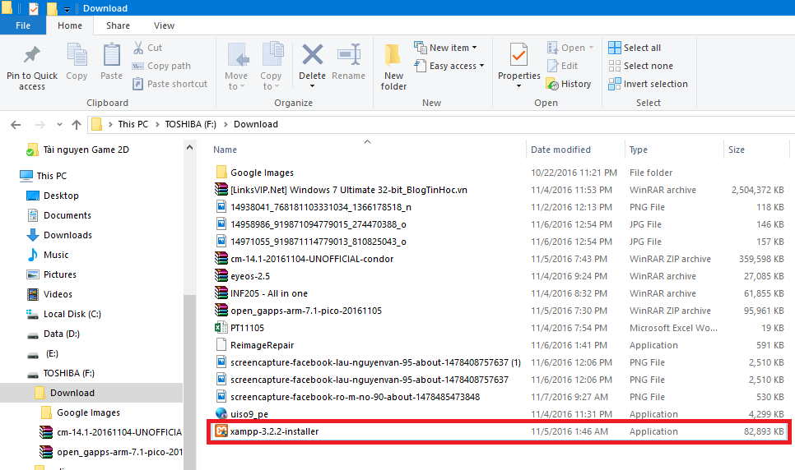

## 2.2: Chạy Xampp

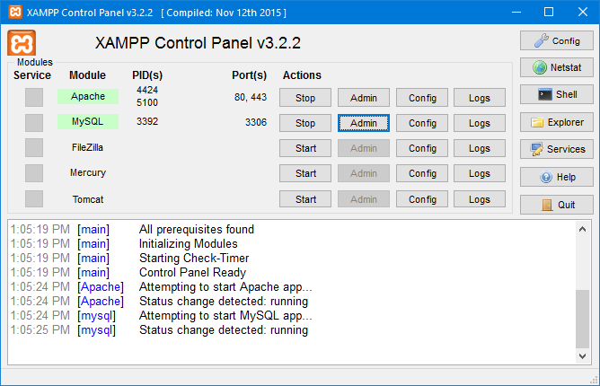

## 2.3: Tạo Database

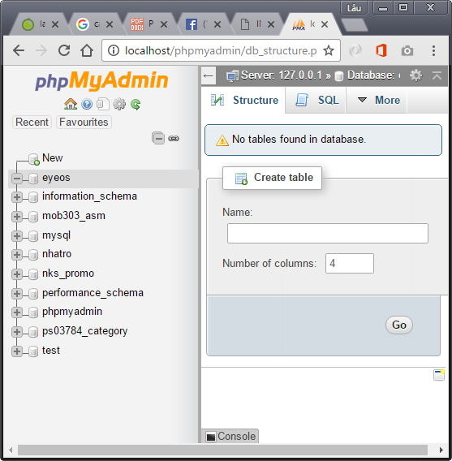

## 2.4: Tải eyeOS 1.9, copy và giải nén vào đường link C:\xampp\htdocs

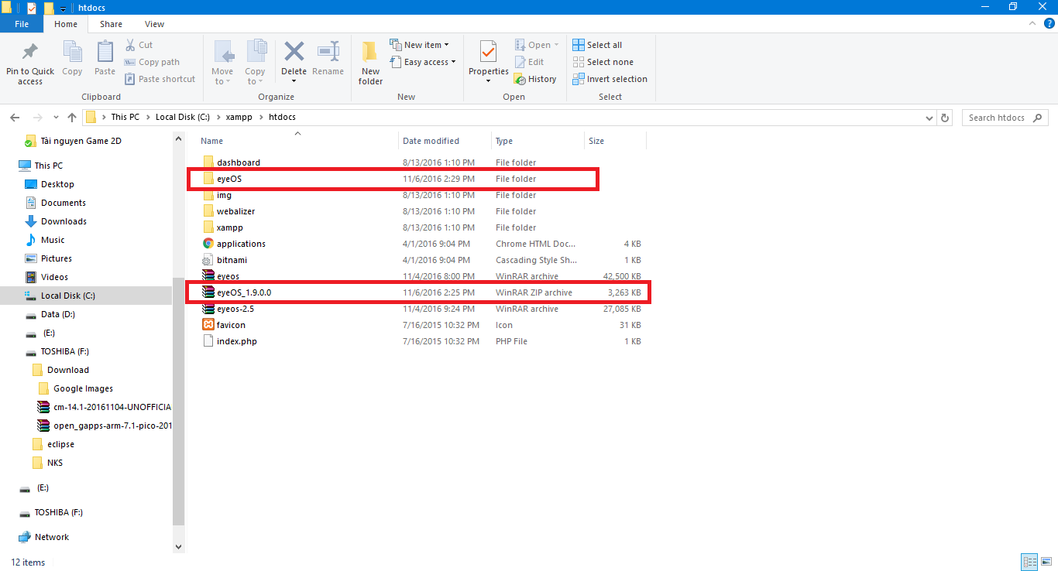

## 2.5: Xoá dấu ‘;’ trước 2 dòng đỏ file php.ini trong đường dẫn C:\xampp\php

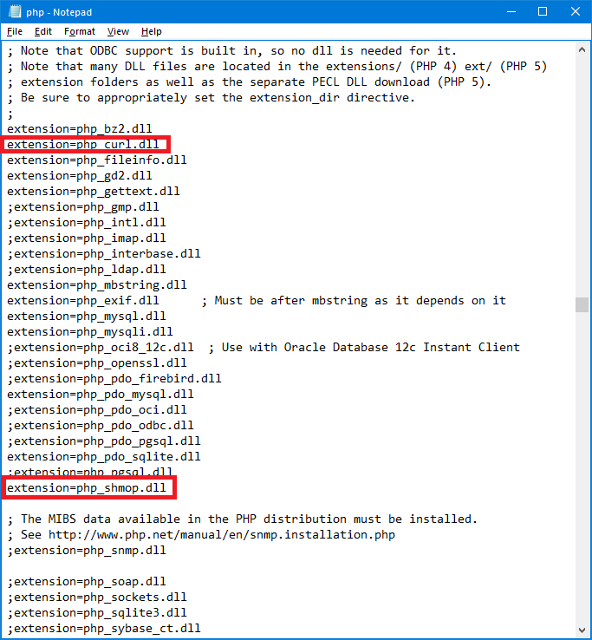

## 2.6: Trên trình duyệt, vào địa chỉ <http://localhost/eyeOS/>, ấn Install để cài đặt

## **E:\Capture.JPG**

## 2.7: Kiểm tra check điều kiện:

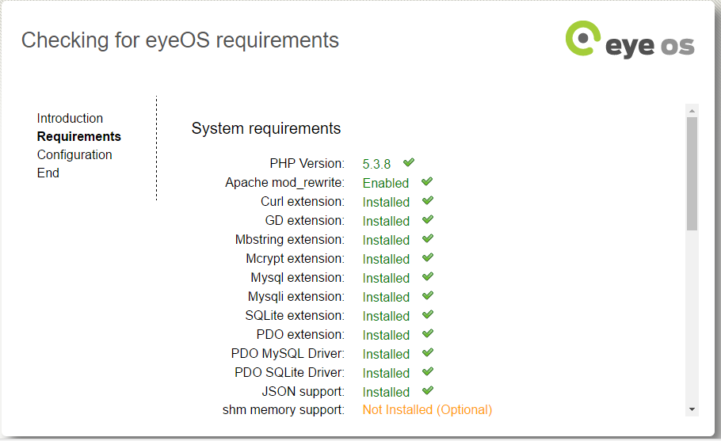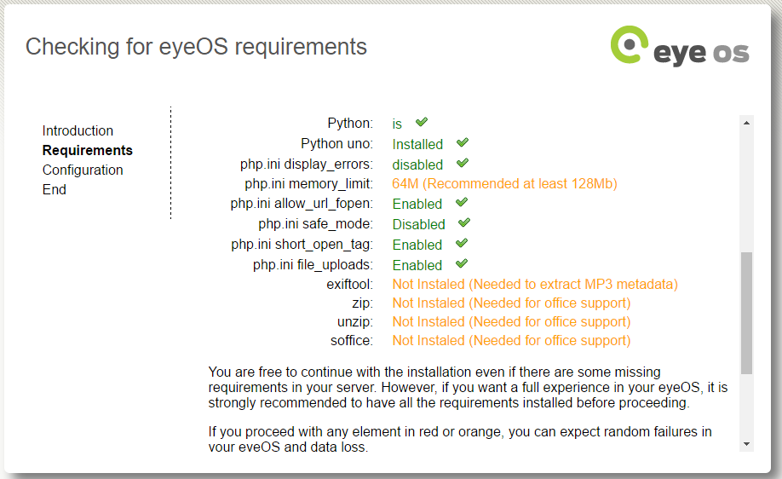

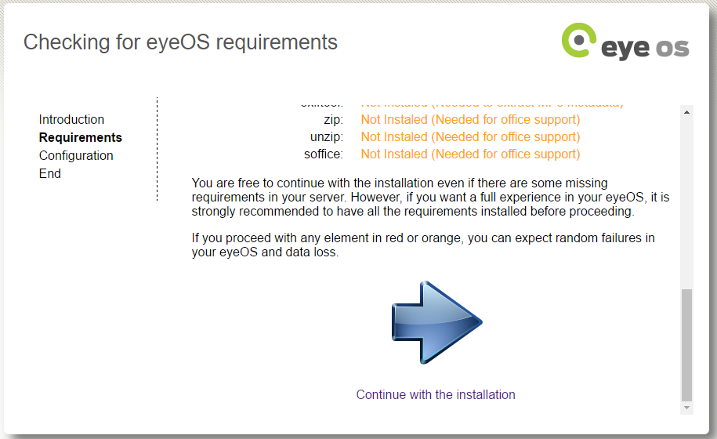

## 2.8: Click vào Continue with the installation để tiếp tục vào màn hình chỉnh sửa password và tên đăng nhập:

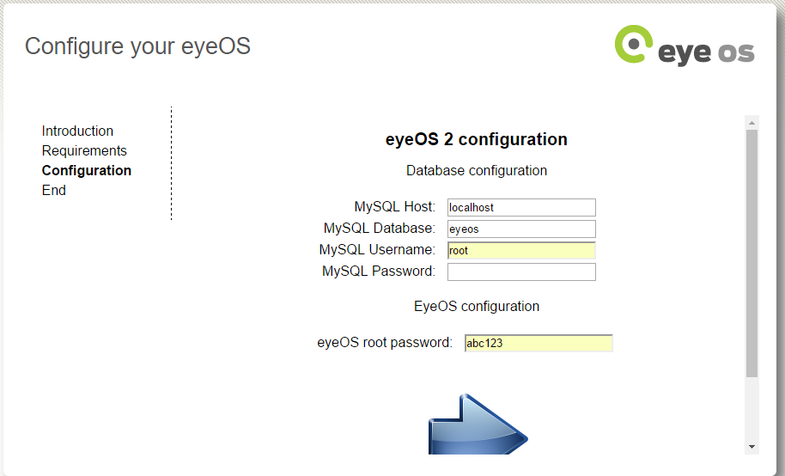

* Quá trình chạy eyeos:

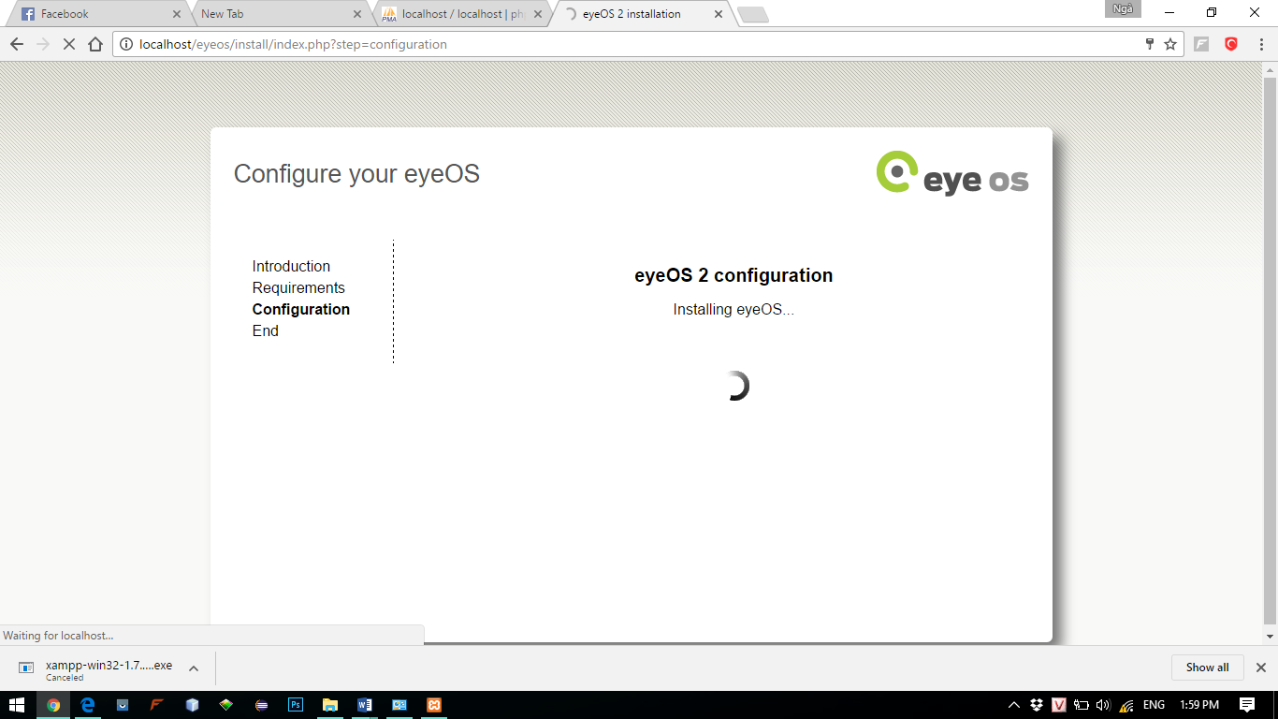

## 2.9: Click to Go to my new eyeOS để vào hệ điều hành

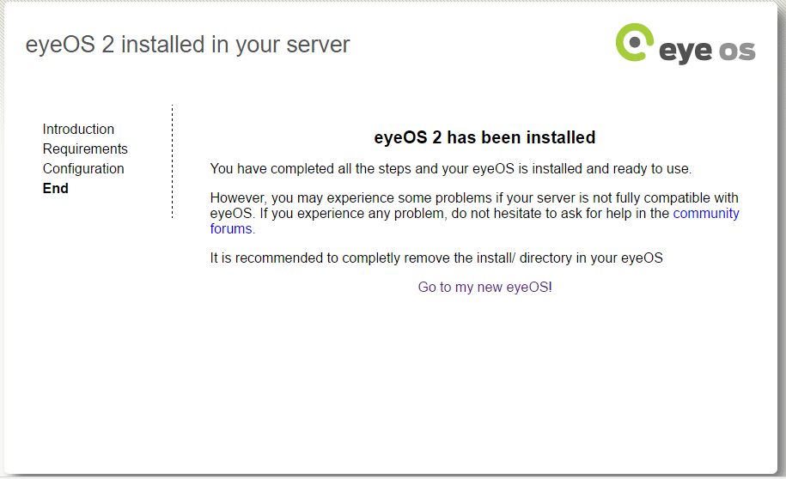

## 2.10: Nhập tên đăng nhập và password để tiếp tục

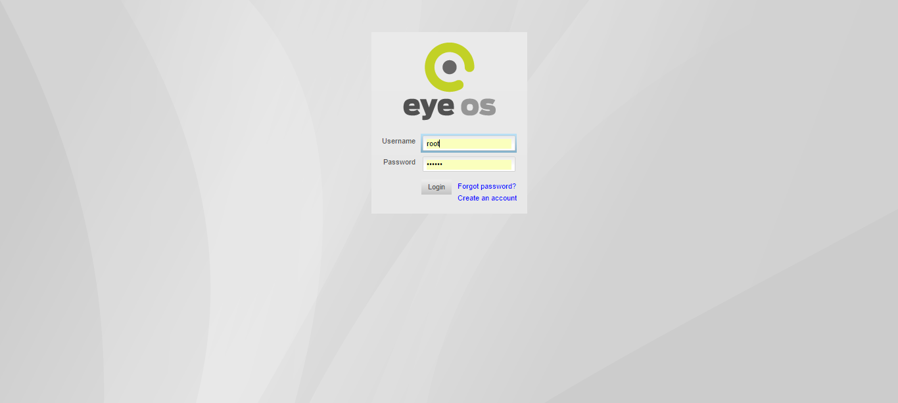

* Giao diện hoạt động của eyeOS:

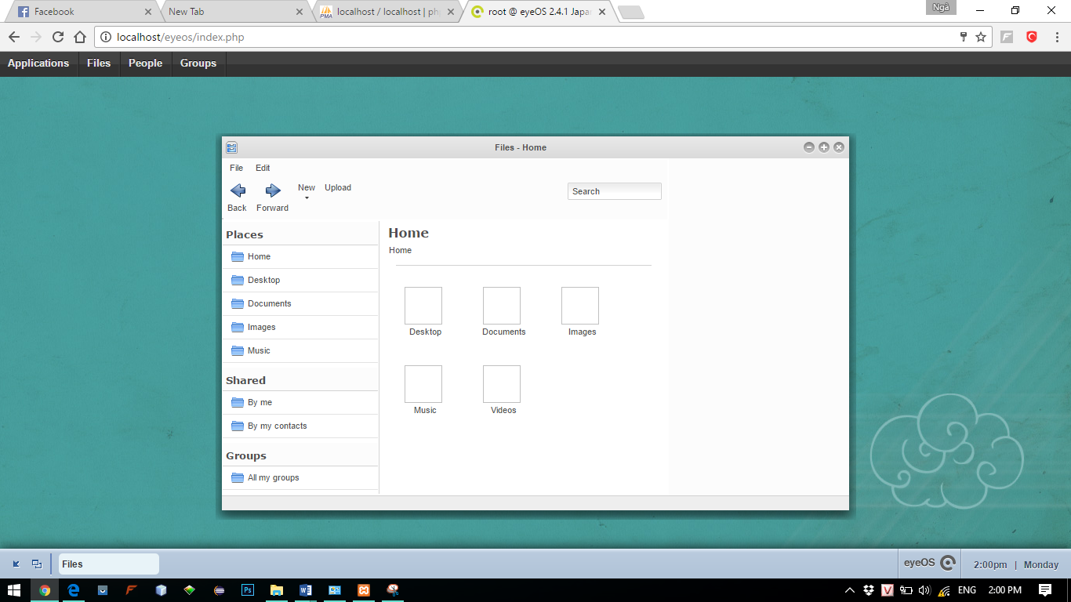

* Một số hộp thoại khác.

